Raport cultural Bologna

Al doilea curs din proiectul desfașurat în liceul nostru sub numele de Use of technology in adult training for insertion into the labor market, a avut loc în Bologna, Italia cu denumirea Integrating ICT and new technologies into teaching and education, în perioada 17 – 23 februarie 2019.
Din partea liceului nostru au participat 4 profesori: dra prof de matematică Alina Angelescu, dna prof. de lb. Engleză Alexandra Oprea, dnul prof. Gheorghe Nicolae și eu, Dna prof. de lb. Engleză Daniela Ghițulescu.
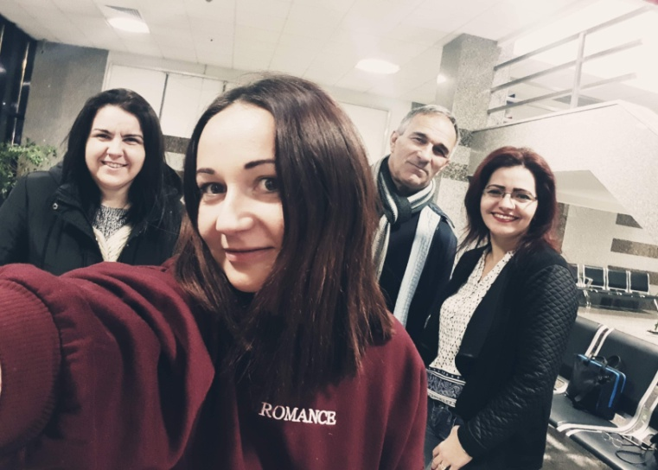
Deși am mai fost in Italia înainte, nu am fost niciodată pe partea continentală, ci doar în Sicilia, așa că pentru mine a fost o premieră pe care am așteptat-o cu mult interes și curiozitate.
La curs au participat colegi profesori din Finlanda, Belgia, Germania, Anglia, Croația, Polonia, Estonia și Spania. Împreună cu aceștia am participat la curs, lucrând împreună pe echipe atunci când încercam să folosim o aplicație nou învățată sau la recapitularea zilnică a zilei anterioare de curs. Lucrul împreună a fost folositor deoarece astfel ne puteam explica reciproc modul de folosire a acestor aplicații, lămurindu-ne astfel neînțelegerile. De asemenea, am petrecut majoritatea timpului liber împreună, împărtășind experiențe didactice, culturale, turistice, naționale și bucurându-ne de locurile noi, de vizitele culturale organizate pentru noi în Bologna, Veneția și Florența și de mâncarea tradițională bologneză. Încă din prima zi în care ne-am intâlnit am creat un grup al membrilor cursului folosind aplicația WhattsAp, grup denumit Bologna fever unde am postat poze din timpul cursului și al vizitelor culturale, am discutat și am împărtășit experiențe din timpul cursului și după încheierea acestuia.

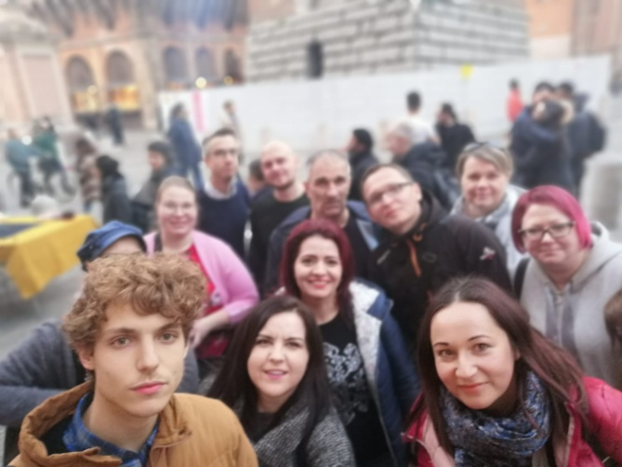
Reprezentanții agenției IFOM, cea care a furnizat acest curs, au fost cei care s-au ocupat de noi pe toată perioada cursului. Alături de trainerul principal, Francesco Tarantino și colega lui Giulia Zambon, au mai fost alături de noi pe tot parcursul activităților reprezentanți ai agenției responsabili cu alte activități, cum au fost cele culturale. Toată săptămâna am avut alături o grupă de studenți străini participanți la un alt proiect, care au făcut poze și înregistrări ale cursului. Dacă la cursul precedent, trainerul Francesco Tarantino ne prezenta în mod general aplicațiile și apoi ne lăsa pe noi să le încercăm, de această dată, modul lui de predare s-a schimbat. După prezentarea generală a aplicațiilor, ne arăta practic cum trebuie să folosim aceste aplicații și doar apoi încercam singuri să le folosim. Acest lucru a fost benefic și a redus timpul de lucru individual.
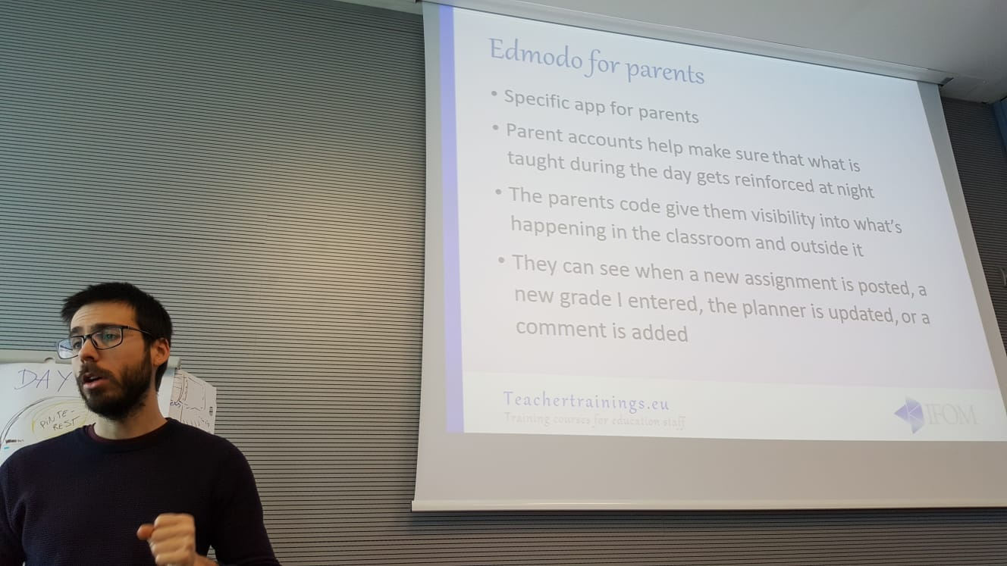
De asemenea, tot reprezentanții IFOM au fost cei care s-au ocupat de organizarea vizitelor culturale, de rezervarea biletelor de tren, de angajarea ghizilor care ne-au prezentat orașele vizitate, oferindu-ne informații istorice și culturale de mare interes. Am avut parte de un tur ghidat în Bologna, oraș vestit nu numai datorită celei mai vechi universități din Europa, ci și prin sutele de kilometri de arcade, care, deși sunt întâlnite în toată Italia, aici sunt cele mai multe.
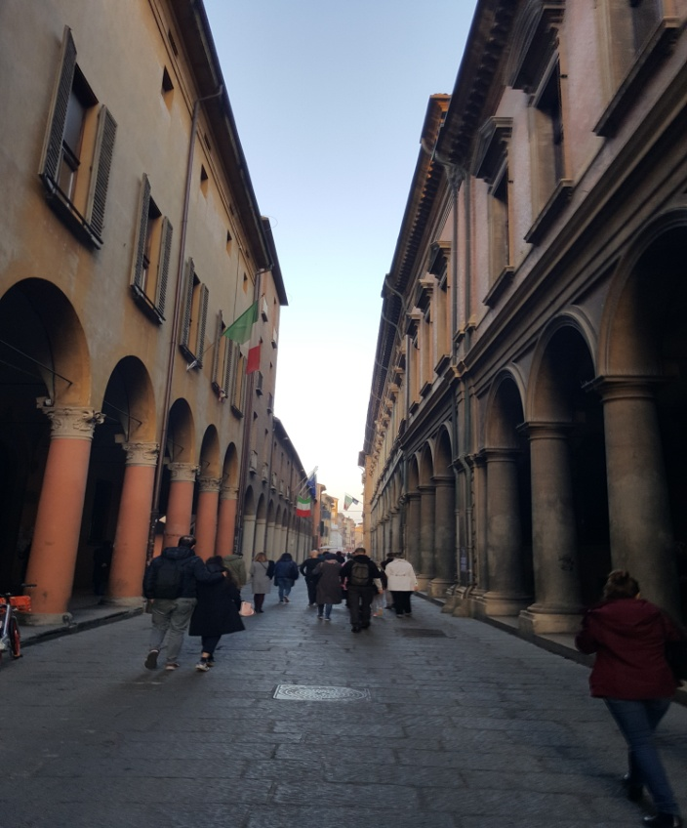
Veneția este un loc de poveste, unde am ajuns după o călătorie cu trenul de aproximativ 2 ore. Este impresionantă, deși trebuie să recunosc că am fost puțin dezamăgită. Orașul este tot timpul prezentat ca orașul de pe apă și aveam impresia că în Veneția sunt mai multe canale decât străzi, lucru care nu este adevărat. Există canale, dar nu atât de multe câte mi-am imaginat eu. Orașul este uimitor, boem, cu străzi mici și povești interesante. Gondolele erau peste tot, așteptând turiștii.
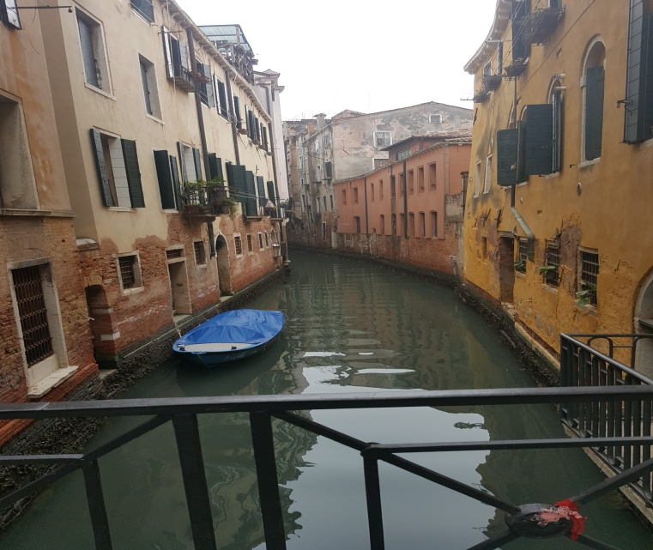
Florența, pe de altă parte, este un oraș tot cu specific italienesc, cu străduțe mici și pietruite, încărcate de istorie, dar mult mai modern, mai colorat, mai animat, mai viu.
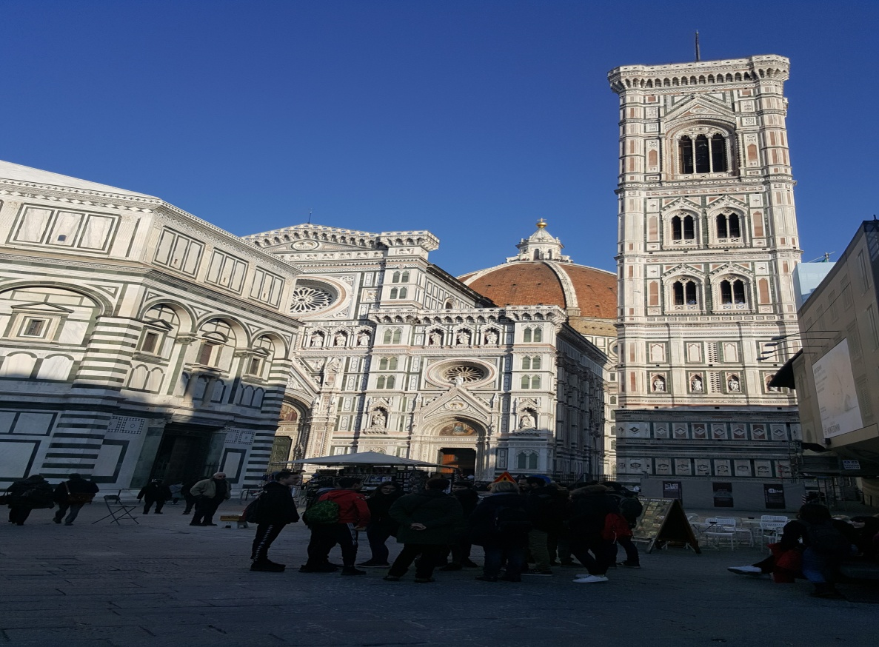
Atât activitatea cursului efectiv, cât și activitățile de socializare din afara lui, și activitățile turistice au fost bine organizate, reprezentanții IFOM fiind cei care s-au ocupat de tot. În afara unor întârzieri, programul a fost respectat și diversificat în funcție de dorințele participanților, adică în timp ce un grup a dorit să viziteze Veneția și Florența, ceilalți au vizitat alte orașe învecinate.
Pentru mine a fost o experiența fantastică, în cadrul căreia am cunoscut oameni noi și diferiți, am acumulat cunoștințe noi și foarte folositoare în activitatea didactică și am vizitat locuri noi, uimitoare.

Prof. Daniela Ghițulescu

